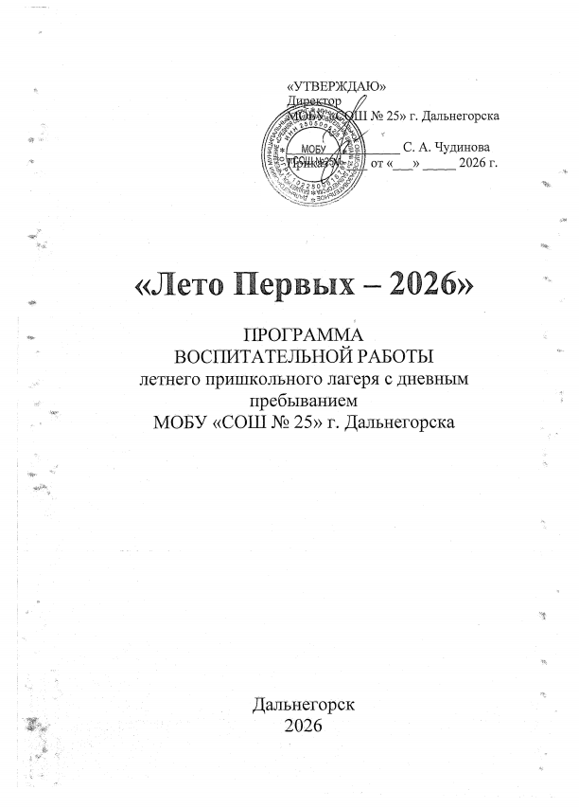
1. Общие положения

Программа разработана в соответствии с Федеральным законом от 28.12.2024 № 543-ФЗ и Федеральной программой воспитательной работы для организаций отдыха детей (Приказ Минпросвещения РФ от 17.03.2025 № 209). Программа обеспечивает единство воспитательного пространства, направлена на сохранение традиционных российских духовно-нравственных ценностей: жизнь, достоинство, патриотизм, гражданственность, служение Отечеству, крепкая семья, созидательный труд, гуманизм, милосердие, историческая память, единство народов России.

Методологическая основа: системно-деятельностный и аксиологический подходы. Принципы: единое целевое начало, системность, преемственность, учёт возрастных особенностей, приоритет интересов детей, реальность и измеримость результатов.

II. Целевой раздел

Цель: внедрение единых подходов к воспитанию и развитию детей в сфере отдыха и оздоровления в преемственности с государственной политикой в области образования.

Задачи:
- разработка единых подходов к воспитательной работе педколлектива;
- внедрение единых принципов и форм воспитательной деятельности;
- внедрение инструментов мониторинга качества воспитательного процесса.

Возрастные группы: 7–10 лет (младшие школьники), 11–14 лет (средние школьники).

Целевые приоритеты:
- для младших – усвоение социально значимых знаний, норм поведения, чувства принадлежности к семье, коллективу, Родине;
- для средних – развитие самостоятельности, осознанного отношения к гражданским обязанностям, социальной активности.

Сроки смены: 25.06.2026 – 15.07.2026.

III. Содержательный раздел

Базовые направления воспитательной работы

1. Патриотическое – любовь к народу России, общероссийская идентичность.
2. Духовно-нравственное – традиционные семейные ценности, культура народов России.
3. Эстетическое – приобщение к отечественному и мировому искусству.
4. Трудовое – уважение к труду, самостоятельность, профориентация.
5. Физическое и ЗОЖ – безопасность, эмоциональное благополучие, спорт.
6. Экологическое – бережное отношение к природе.
7. Познавательное – стремление к знаниям, образованию.

Сквозные блоки содержания

- «Мир»: мировое культурное наследие, вклад российских учёных и деятелей культуры (информационные часы «Жизнь замечательных людей», тематические мероприятия, обсуждения морали и духовных ценностей).
- «Россия»: пять комплексов мероприятий: народ и история России; суверенитет и память защитников Отечества; служение обществу и государству; русский язык; родная природа (экологические игры, экскурсии, конкурсы).
- «Человек»: ЗОЖ, спорт, психологическая безопасность, профилактика травли, ПДД, пожарная безопасность, семейные ценности.

Инвариантные модули

Модуль «Спортивно-оздоровительная работа»
Утренняя зарядка (спортивная, танцевальная), динамические паузы, спартакиады, соревнования, работа с сайтом «здоровое-питание.рф».

Модуль «Культура России»
Просмотр отечественных фильмов, «громкие чтения», постановки спектаклей с использованием ресурсов «Культура.РФ», НЭБ.

Модуль «Детское самоуправление»
Дежурный отряд, творческие группы, советы дела. Поощрения: публичные награждения, благодарности, размещение фото на стенде и в соцсетях.

Модуль «Коллективная социально значимая деятельность в Движении Первых»
Профильная смена по теме «Выбор первых – ЗОЖ!». Спортивные эстафеты, встречи с интересными людьми, популяризация здорового образа жизни.

Вариативные модули

Модуль «Кружки и секции»
Реализуется через взаимодействие с социальными партнёрами и наставнические практики на уровне ученик-ученик (направленности: социально-гуманитарная, художественная, естественнонаучная, туристско-краеведческая, физкультурно-спортивная).

Уровни реализации

- Общелагерный – события по блокам «Мир», «Россия», «Человек».
- Межотрядный – гостевание отрядов, совместные мероприятия.
- Групповой – кружки, секции, органы самоуправления (разновозрастные).
- Отрядный – КТД, огоньки, сборы, чередование творческих поручений, анализ дня.

IV. Организационный раздел

Режим дня (на период смены)

Время | Деятельность
09.00 – 09.20 | Приход детей, осмотр
09.30 – 09.45 | Линейка, инструктаж по ТБ и ПБ
09.45 - 10.00 | Зарядка
10.00 – 10.20 | Завтрак
10.20 – 10.40 | Мероприятия в отрядах, кружки, секции, мастер-классы
13.00-13.30 | Обед
13.30 – 14.30 | Отрядное время
14.30 – 14.40 | Полдник
14.40-16.00 | Мероприятия в отрядах, кружки, секции, мастер-классы, работа детского самоуправления, кинопоказы
16.00-17.00 | Подвижные игры на свежем воздухе. Уборка отрядных помещений. Уход домой.

Перечень инструктажей (первичный)

1. Режим дня и правила лагеря.
2. Личная гигиена.
3. Пожарная и электробезопасность.
4. ПДД.
5. Безопасность на прогулках, экскурсиях, спортивных мероприятиях.
6. Поведение в экстремальных ситуациях.

Календарный план работы (1 смена, 25.06 – 15.07.2026)

День | Тема дня | Основные мероприятия
25.06 | День знакомства | Встреча, зарядка, поднятие флага, завтрак. Оргсбор «Давайте познакомимся!», огоньки «Расскажи мне о себе», инструктажи. Планетарий. Торжественное открытие смены «Выбор первых – ЗОЖ!», игры на свежем воздухе
26.06 | День доверия | Конкурс рисунков «Солнечное лето», беседа «Друзья Мойдодыра», флешмоб «Смело! Дружно! С оптимизмом!», фотофестиваль «Автопортрет отряда», тропа доверия «Мы можем ВСЁ!».Посещение ДК Химиков «Безопасное лето».
29.06 | День ПДД | Визитки отрядов «В здоровом теле – здоровый дух!», викторина «Дорожная Азбука», общеотрядные мероприятия «Мой друг – велосипед», конкурс рисунков по ПДД.
30.06 | Быть в движении | Проектная сессия «Открывая горизонты», КТД «Быть в Движении», инструктаж «Как вести себя при террористическом акте».
01.07 | День родного языка | Викторина по сказкам А.С. Пушкина, конкурс чтецов. Художественнве народные промыслы, мастер-класс.
02.07 | День здоровья | Операция «Чистота и порядок», просмотр видеоролика «Первооткрыватели России: Н.И. Пирогов», квест «Олимпийская миля». Экскурсия в библиотеку.
03.07 | День испытаний | Посещение памятных мест г. Дальнегорска («Хранители истории»), просмотр к/ф «Движение вверх», конкурсная программа «Цветик-семицветик». Дискотека.
06.07 | День России | Торжественная линейка «Это моя Россия», викторина «Я люблю тебя, Россия!», игра по станциям «Многообразие в единстве», общее фото «Мы – Россияне!». Истрия письменности, мастер-класс.
07.07 | День спорта | Викторина «Что ты знаешь о российском спорте?», конкурс аппликации «О, спорт, ты – МИР!», турнир по прыжкам со скакалкой, песенный марафон.
08.07 | День семьи | «Это лавное слово семья», библиотека, отрядный конкурс плаката к Дню семьи любви и верности..
09.07 | День дружбы | Турнир по отжиманиям (мальчики), первенство лагеря по футболу, посещение библиотеки. Местер-класс по аппликации.
10.07 | День Памяти | Всероссийский урок Победы, конкурс рисунков «Пусть всегда будет мир», конкурс военной песни и стихов «И всё о той весне...», просмотр фильмов о ВОВ. Планетарий. Дискотека
13.07 | День взаимопомощи | Мастер-класс по оказанию первой помощи, тренинг «Быть здоровым – престижно!», дискотека-почта «Давайте говорить друг другу комплименты...».
14.07 | День знаний | Акция «Протест вредным привычкам», эрудит-игра «Битва интеллектуалов», час общения «Лента дружбы». «Океаны и моря», библиотека.
15.07 | До свидания, лагерь! | Закрытие смены.

Ритуалы и уклад

- Торжественные линейки, подъём/спуск флага РФ.
- Ритуалы повседневной жизни: передача дежурства, рабочая линейка, «закон точности» и «закон территории».
- Символическое пространство: отрядные уголки, кричалки, легенды, песни на основе отечественного наследия.

Анализ воспитательной работы

Проводится по окончании смены педагогическим советом (заместитель директора по ВР, старший воспитатель, психолог, вожатые). Оценивается: качество реализации модулей, работа отрядов, органов самоуправления, кружков, взаимодействие с родителями и партнёрами. Итог – аналитическая справка и корректировка программы на следующий год.

Кадровое и методическое обеспечение

Кадры: педагоги школы № 25, выпускники курсов «Аттестат+профессия» (вожатые).
Методическое обеспечение: типовые сценарии, памятки, инструкции, дидактические материалы.

Партнёры

Движение Первых, Юнармия, волонтёры города, ДК «Химик», Центральная детская библиотека, библиотека-филиал № 2, Музей г. Дальнегорска.

Работа с родителями

Информирование через сайт и соцсети школы, родительские группы в МАХ.

